Участие педагога Холодковой М.А. в конкурсах за период
01.09.2020-23.03.2021 г.г.
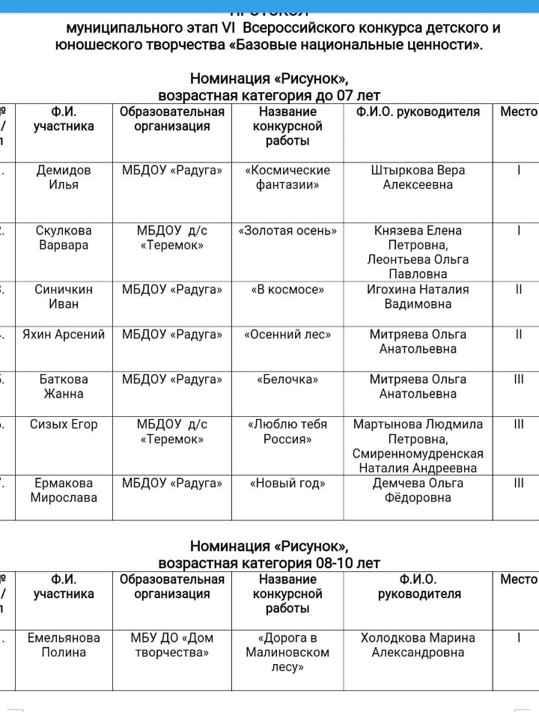

!
1 место в муниципальном этапе Всероссийского конкурса «Базовые национальные ценности».

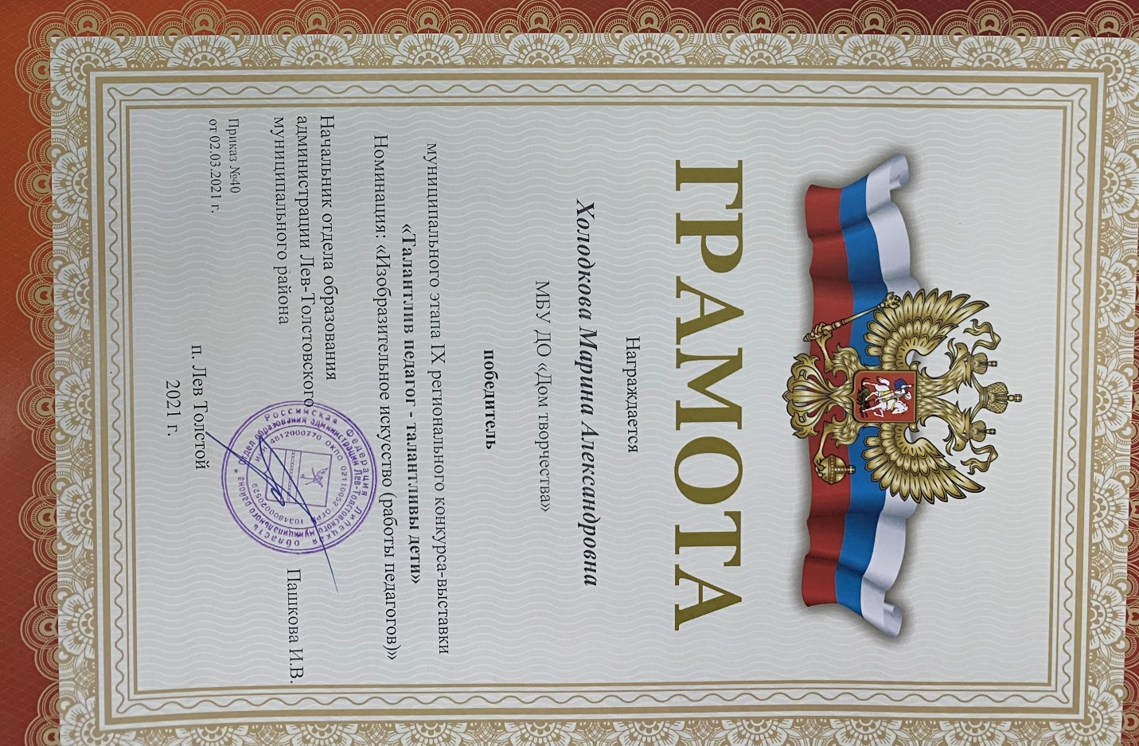

1 место в региональном этапе Всероссийского конкурса «Базовые национальные ценности».

!
